Інформація щодо виконання вимог пункту 4-1 постанови КМУ від 11.10.2016 № 710, закупівля UA-2025-12-02-008631-a
«Електрична енергія»
- Назва предмета закупівлі:
Електрична енергія, код ДК 021:2015:09310000-5 – Електрична енергія Єдиного закупівельного словника
Далі – Товар.
- Ідентифікатор закупівлі: UA-2025-12-02-008631-a

- Розрахунок очікуваної вартості предмета закупівлі:
Розрахунок здійснюється на очікувану вартість на 2026 рік.
Розрахунок виконаний на підставі Методики розрахунку очікуваної вартості предмету закупівлі, затвердженої Наказом Міністерства розвитку економіки, торгівлі та сільського господарства України від 18.02.2020 № 275.
Обсяг закупівлі становить 7 000 000 кВт*год.

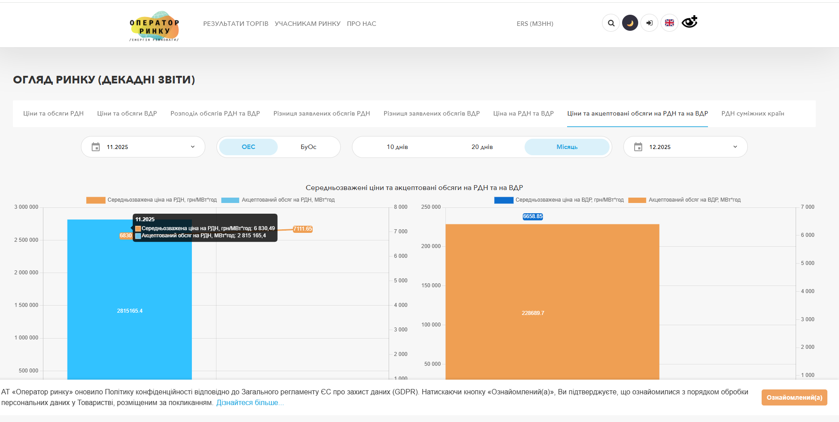
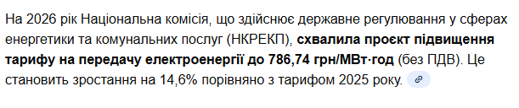
Відповідно до пп. 2 п. 3. Методичних рекомендацій щодо особливостей здійснення публічних закупівель у сфері електроенергетики на період дії правового режиму воєнного стану в Україні та протягом 90 днів з дня його припинення або скасування:

ОВ=(ЦФпрогн.рдн +Тпер + V) х W х Р, де

ОВ – очікувана вартість закупівлі, грн;
ЦФпрогн.рдн – ціна за 1кВт*год РДН листопад 2025, грн, без ПДВ (6,83049 грн);
Тпер - тариф на послуги з передачі електричної енергії на 2026 рік (0,78674 грн);
V – орієнтовна торгівельна надбавка за 1 кВт*год: ЦФпрогн.рдн *10% (0,683049 грн);
W – плановий обсяг закупівлі електричної енергії (7 000 000 кВт*год);
Р – матиматичне вираження можливої ставки ПДВ, грн (20% дорівнює 1,2).
Очікувана вартість закупівлі дорівнює – 69 722 343,60 грн з ПДВ:

(6,83049+0,78674+0,683049) х 7 000 000 х 1,2 = 69 722 343,60 грн. з ПДВ.

9,9603348 грн за 1 кВт*год з ПДВ.

- Обгрунтування технічних та якісних характеристик предмета закупівлі:

№ з/п | Найменування товару | Період поставки | Кількість, кВт*год
1 | Електрична енергія | з 01.01.2026 – 31.12.2026р. | 7 000 000

вимоги до предмета закупівлі:
Технічні, якісні характеристики електричної енергії (далі – товар) повинні відповідати встановленим/зареєстрованим діючим нормативним актам чинного законодавства України (державним стандартам (технічним умовам)).
Товар повинен відповідати технічним вимогам до предмета закупівлі, що визначені наступними нормативно-правовими актами: Закон України «Про публічні закупівлі» від 19.09.2019 р. № 114-IX; Закон України «Про ринок електричної енергії» від 13.04.2017 № 2019-VIII, Постанова Національної комісії, що здійснює державне регулювання у сферах енергетики та комунальних послуг (НКРЕКП) від 14.03.2018 №312 «Про затвердження Правил роздрібного ринку електричної енергії», Порядок забезпечення стандартів якості електропостачання та надання компенсацій споживачам за їх недотримання, затверджений постановою НКРЕКП від 12.06.2018 р. № 375, Кодекс комерційного обліку електричної енергії, Кодекс системи розподілу, Кодекс системи передачі, Правила роздрібного ринку електричної енергії, Правила ринку «на добу наперед» на внутрішньодобовому ринку, Правила ринку та іншими нормативними актами прийнятими на виконання Закону України «Про ринок електричної енергії».
Оцінка відповідності показників якості електричної енергії проводиться на проміжку розрахункового періоду рівного 24 годинам.
Вартість електричної енергії визначена без урахування вартості послуг на розподіл та компенсації перетікань реактивної електроенергії. Оплата оператору систем розподілу – здійснюється Споживачем самостійно по відповідному договору з оператором системи розподілу.
Постачання електричної енергії споживачам здійснюється електропостачальниками, які отримали відповідну ліцензію на право провадження господарської діяльності з постачання електроенергії споживачу.
Для забезпечення безперервного постачання електричної енергії Споживачу Постачальник зобов'язується здійснювати своєчасну закупівлю електричної енергії в обсягах, що за належних умов забезпечать задоволення попиту на споживання електричної енергії Споживачем.
Місце поставки електричної енергії для об’єктів ГУНП в Дніпропетровській області, які розташовані на території м. Дніпро та Дніпропетровської області:
м. Дніпро
Дніпропетровська область:
смт. Васильківка;
м. П’ятихатки;
м. Вільногірськ;
смт. Софіївка;
м. Верхньодніпровськ;
м. Верхівцеве;
м. Нікополь;
смт. Томаківка;
смт. Широке;
смт. Магдалинівка;
смт. Петриківка;
смт. Царичанка;
м. Павлоград;
м. Синельниково;
смт. Покровське;
м. Кам'янське;
смт Слобожанське;
м. Кривий Ріг;
смт Кринички;
м. Зеленодольськ;
смт Межова;
м. Покров;
м. Марганець;
м. Новомосковськ;
с. Орловщина;
м. Жовті Води;
м. Тернівка;
смт Петропавлівка;
с. Миколаївка;
м. Першотравенськ;
смт Покровське;
смт Солоне;
с. Червонокам'яне.

